Дата проведення уроку : 08.04.2020
Група: М-6
Професія: муляр
Майстер в/н: Шкарупета Л.А. вайбер 0679821398
ел пошта skarupetalilia@gmail.com
Урок № 14

Тема уроку: Виконання кладки стін , простінків і кутів, які мають декоративний та рельєфний малюнок .
Мета уроку:
Навчальна : Закріплення умінь та знань для розвитку навчальних, навчально- виробничих задач при виконанні кладки стін , простінків і кутів, які мають декоративний та рельєфний малюнок.
Виховна – виховати творче відношення до праці і навчання при виконанні кладки стін , простінків і кутів, які мають декоративний та рельєфний малюнок.
Розвиваюча - розвити свідому трудову дисципліну при виконанні кладки стін , простінків і кутів, які мають декоративний та рельєфний малюнок.
Дидактичне забезпечення уроку:
Картка –завдання для повторення пройденого матеріалу, інструкційно-технологічна карта, картка –завдання для закріплення нового матеріалу, відеоролик
Структура уроку:
- Повторення пройденого матеріалу 8.00 – 9.30:
Для відновлення опорних знань та усвідомленого формування вмінь та навичок необхідно описати технологічний процес виконання кладки з бетонних каменів.

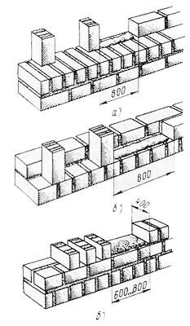

- Пояснення нового матеріалу 9.30 - 13.00

  - Інструктаж з ОП та БЖД

- Пояснення нового матеріалу 9.30 - 13.00

  - Інструктаж з ОП та БЖД

Інструменти і пристрої потрібно використовувати відповідно до їх призначення. Інструменти треба правильно і міцно насаджувати на ручки. Робочі поверхні інструментів мають бути рівними, без дефектів. Пошкоджені, інструменти використовувати не можна.

Працювати каменяр повинен у рукавицях, які захищають шкіру від пошкодження. Цегляну кладку каменяр виконує з перекриттів, і інвентарних помостів або настилу риштовання.

Риштування і помости встановлюють на очищені вирівняні поверхні. Особливу увагу приділяють на ґрунт, який повинен бути щільно утрамбований.
Риштування і помости не можна перевантажувати матеріалами понад визначене розрахункове навантаження, слід уникати скупчення матеріалів в одному місці. Матеріали розмішують так, щоб вони не заважати проходу робітників і транспортуванню вантажів. Між штабелями матеріалів і стіною залишаються робочий прохід шириною не менше 60 см.

Настили на риштованні і помостах повинні бути рівними і без тріщин, їх роблять з інвентарних щитів, зшитих планками.

Зазор між стіною споруджуваної будівлі і робочим настилом помостів не повинен перевищувати 5 см. Цей зазор потрібний для того, щоб настили риштовання і помостів висотою понад 1,1 м, за винятком помостів суцільного замощення огороджують поручнями не менше 1 м. для піднімання робітників на помости встановлюють сходні із захисними загородами (поручнями).

За станом усіх конструкцій риштування і помостів, у тому числі за станом з'єднань, кріплень, настилу і захисних загород забезпечують систематичний нагляд.

Щодня після закінчення роботи помости очищають від сміття. Стан риштування і помостів щодня перед початком зміни перевіряє майстер, який керує дільницею робіт на об'єкті і бригадир.

  - Організація робочого місця

Ділянка безпосереднього мурування разом зі встановленими поруч піддонами з цеглою, ящиками з розчином і риштуванням утворюють робоче місце муляра. Правильна організація робочого місця забезпечує високу продуктивність праці.
При муруванні глухих ділянок робоче місце (рис.) має бути завширки 2,5-2,6 м і поділятися на зони:
- робочу (завширшки 60-70 см), де працює муляр;
- складування (завширшки до 1,6 м), де ящик з розчином чергується з піддоном цегли:
- вільну (завширшки не менше 30-40 см) для проходу.
Запасу цегли на робочому місці повинно вистачати на 3-4 години роботи.
Розчин у ящики завантажують перед початком мурування ; розрахунком на 40-50 хвилин роботи.
У процесі мурування запас цегли та розчину поповнюють.
Розміщення інструментів на робочому місці повинно бути найбільш раціональним. Наприклад, кельму і молоток кладуть праворуч, щоб муляр не витрачав зайвий час на нераціональні рухи. Відстань між ящиками не повинна перевищувати більше 3 м і розміщувати ящики з розчином далі, ніж 2 м від місця укладання не рекомендується. Якщо мурування виконують одночасно з облицюванням, то ширину зони матеріалів збільшують до 1,5 м, а матеріали розміщують у два ряди: у першому ряді розміщують цеглу, а в другому - облицювальний матеріал.

  - Опис технологічного процесу
Цегляне мурування з геометричним чітким рисунком швів на фасаді або поєднання обумовленого рисунку швів на її поверхні з рельєфними композиціями і елементами називають декоративним.
Найчастіше при будівництві цегляних будівель застосовують лицьове мурування з суцільними або вертикальними швами що уриваються. Технологія виконання декоративного мурування така ж, як і звичайної кладки . При цьому використовують звичайні інструменти і пристосування муляра.
Мулярам, крім слідкування за перев'язуванням, порядівки і вертикальності мурування, потрібно правильно закласти перший ряд і в процесі мурування слідкувати за рисунком, горизонтальністю і вертикальністю швів і однаковою товщиною швів. Цеглини, які виходять на фасадну площину, повинні мати рівні ребра, чітку поверхню і однаковий колір та відтінок.
Лицьова верста (при перев'язаних або неперев'язаних вертикальних швах) має багаторядну систему перев'язування. Внутрішня верста і забутка - ланцюгову.
Послідовність укладання цеглин при декоративному муруванні простінків і кутів, у яких на фасаді вертикальні шви суцільні не перев'язані і які перериваються, зображено на рисунках 1 і 2..
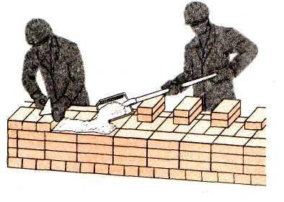
Рис 1 КЛАДКА СТІНИ З ДЕКОРАТИВНИМ МАЛЮНКОМ ШВІВ
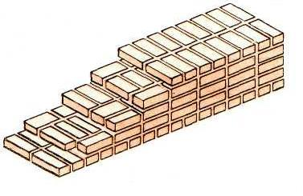
Рис 2 ПЕРЕВ'ЯЗКА КЛАДКИ ПРИ ДЕКОРАТИВНОМУ МАЛЮНКУ НА ЛИЦЬОВІЙ ПОВЕРХНІ
При кладці простінків порядну розкладку виконують таким чином (мал. 3).
Перший ряд зовнішньої і внутрішньої верст простінків викладають тичками. У зовнішній (лицьовій) версті при вертикальних швах , що уриваються укладають дві четвірки, а при суцільних — дві половинки і в забутці — четвірки. Кромки розколу в четвірках і половинках притирають (шліфують).
Другий і четвертий ряди мають зовнішню і внутрішню версти з ложків. Кути внутрішньої версти завершують трьох четвірками. Забутка складається з четвірок (у кутах) і тичків.
Третій ряд; зовнішня верста і забутка — з ложків, внутрішня верста — із тичків.
а)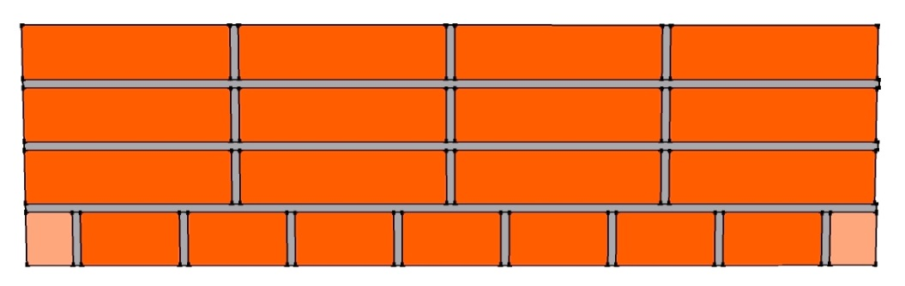
б)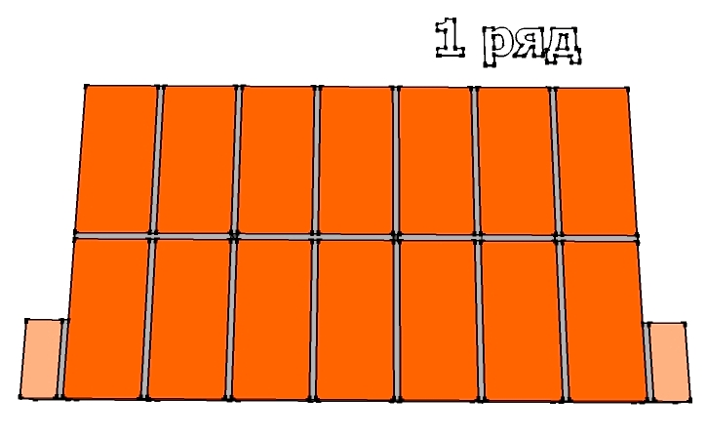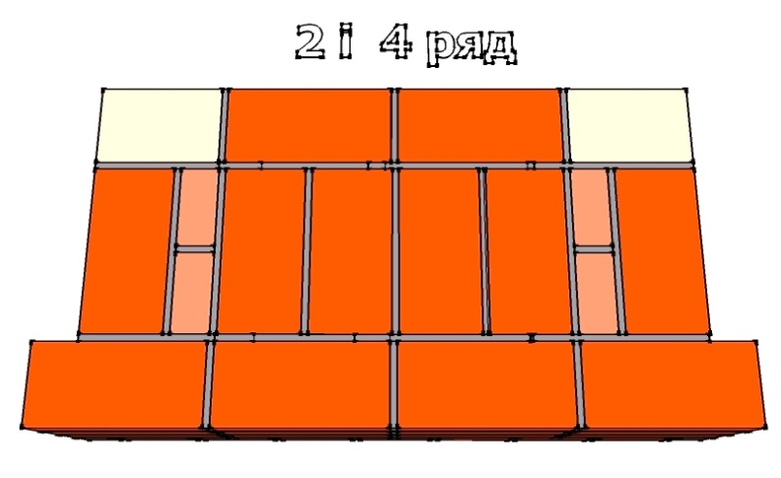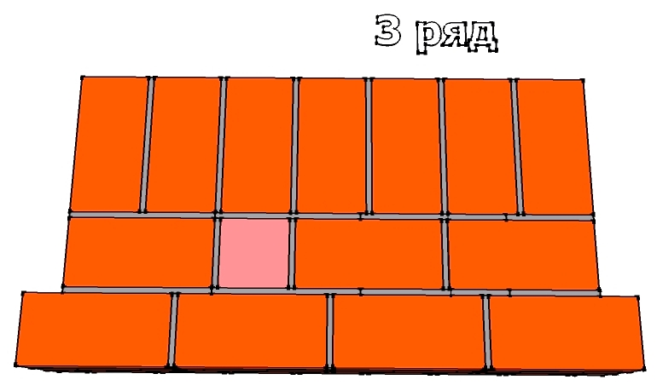
Рис 3 ПОРЯДКОВА РОЗКЛАДКА ЦЕГЛИ ПРИ КЛАДЦІ ПРОСТІНКІВ З ВЕРТИКАЛЬНИМИ ШВАМИ , ЩО УРИВАЮТЬСЯ
а- загальний вигляд кладки б - порядова розкладка цегли при кладці простінку
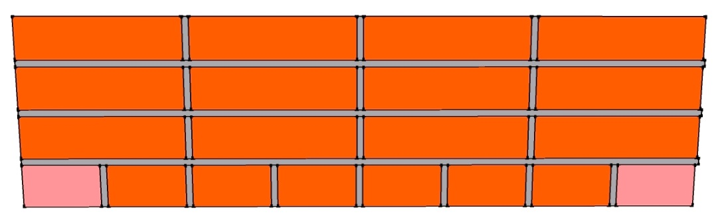
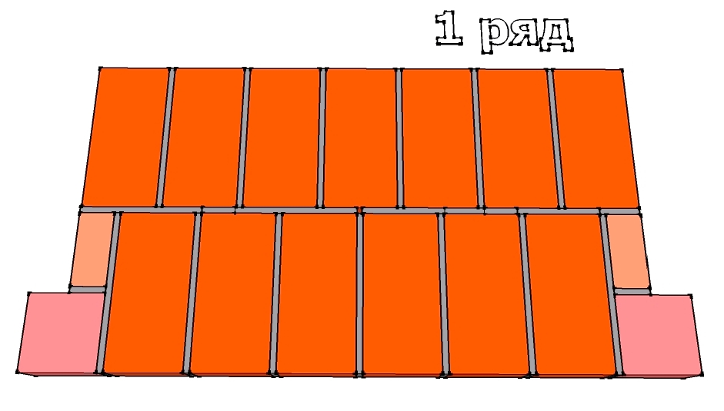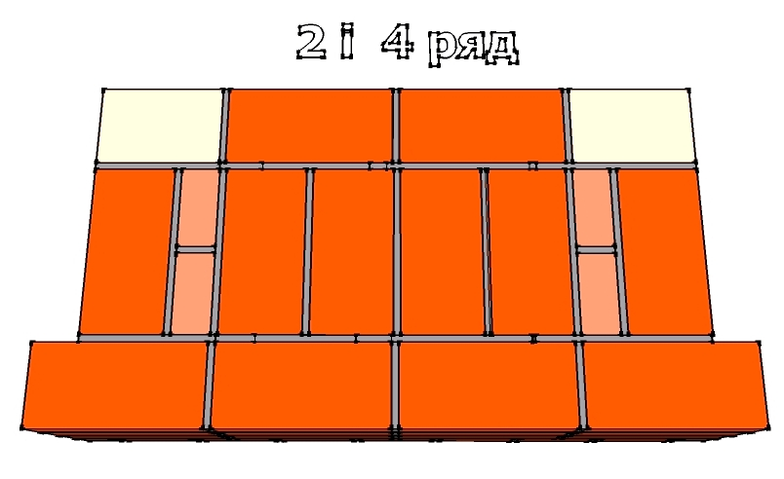
Рис 4 ПОРЯДКОВА РОЗКЛАДКА ЦЕГЛИ ПРИ КЛАДЦІ ПРОСТІНКІВ З СУЦІЛЬНИМИ ВЕРТИКАЛЬНИМИ ШВАМИ
а- загальний вигляд кладки б - порядова розкладка цегли при кладці простінку
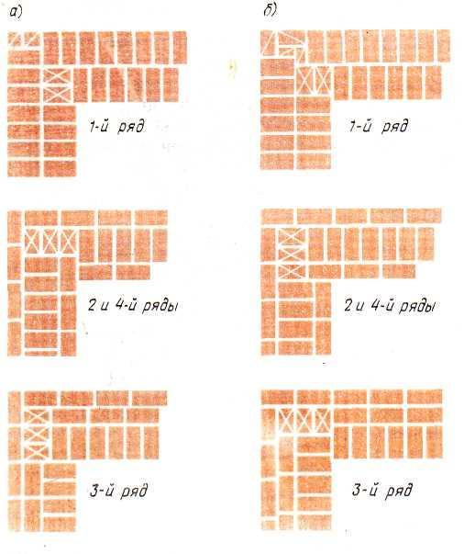
Розглянемо порядову розкладку при кладці кутів стін завтовшки в дві цеглини (рис 5 ).
Перший ряд має зовнішню і внутрішню версти із тичків. Кладку лицьової версти (при суцільних вертикальних швах) починають з двох половинок, а при вертикальних швах , що уриваються— з двох трьохчетв ірок, укладених ложком. З укладання двох трьохчетвірок
починають кут внутрішньої версти. При вертикальних швах, що уриваються, на фасаді проміжки в забутці заповнюють четвірками.
Другий і четвертий ряди однакові: зовнішня і внутрішня версти — з ложків, перев'язка забутки і внутрішньої версти забезпечується укладанням трьох трьохчетвірок; забутка ведеться тичками.
Третій ряд має зовнішню версту і забутку з ложків, а внутрішню версту — із тичків. Для перев'язки внутрішньої версти і забутки використовують три трьох четвірки. В порівнянні з нижче укладеним рядом їх укладають у напрямі подовжньої або поперечної стіни.
Виконувати декоративную кладку можуть лише муляри високої кваліфікації. Витрати праці при цьому підвищуються на 6...9% в порівнянні із звичайною кладкою.
При кладці простінків з готичним малюнком швів на фасаді (рис 6 )
- перший ряд укладають так само, як і на ділянці глухих стін, але з укладанням в зовнішній версті четвірок.
- у другому ряду зовнішня і внутрішня версти однакові — це ложки і тички , що чергуються . Для збереження перев'язки кути внутрішньої версти завершують трьох четвірками. Проміжки в забутці закладають четвірками.
Простінки з хрестовим складним малюнком швів на фасаді (мал.) викладають в такому порядку:
- перший ряд так само, як і на ділянках глухих стін, але з укладанням в зовнішній версті двох трьохчетвірок;
- другий ряд — зовнішня і внутрішня версти однакові, але для дотримання перев'язки використовують половинки і трехчетвірки. Забутка з цегли, укладеної тичком, із заповненням проміжків не повномірною цеглою.
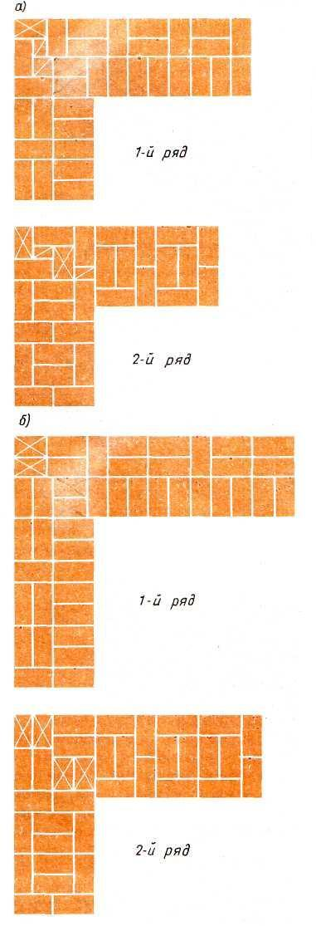
Кладку прямих кутів з готичним малюнком швів на фасаді (мал.6) починають в такій послідовності.
Перший ряд:
внутрішню версту починають з двох трьохчетвірок, укладених ложком, а продовжують її тичками;
Другий ряд
- зовнішню версту починають з цілої цеглини і трьохчетвірки, потім чергують тички і ложки, що укладають з перев'язкою вертикальних швів на фасаді;
- внутрішня верста повторює зовнішню;
Прямі кути стін з хрестовим складним малюнком швів на фасаді (мал. 6) викладають в такій послідовності.
Перший ряд:
- зовнішню версту починають з двох трьохчетвірок, укладених ложком, потім укладають ложкову і тичкову цеглу, після чого чергуються два ложки і тичок; на іншій стороні кута зовнішня верста складається з двох ложків і тика , що чергуються;
- внутрішню версту починають з двох трьохчетвірок і продовжують тичками по обидві сторони кута;
Другий ряд
зовнішню версту починають з двох трьохчетвірок, укладених тичками, далі чергуються два ложка і тичок; з іншого боку до трьохчертвірки| примикають ложок і тичок, а потім два ложка чергуються із тичками;
внутрішню версту починають з двох трьохчетвірок, що перев’язують розташовану нижче цеглу, і продовжують укладання цегли в такому ж порядку, як і в лицьовій версті;
забутку ведуть тичками, лише у внутрішній частині кута укладають два ложки.
Розглянуті варіанти декоративноїь кладки, не вимагаючи дорогих матеріалів, додають будівлям архітектурну виразність і індивідуальність.
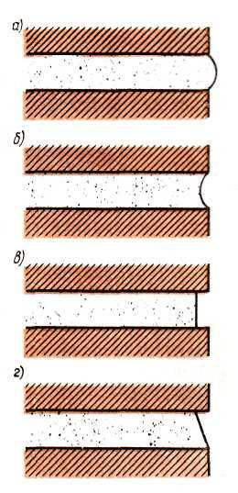Шви на лицьовій поверхні декоративноі кладки розшивають. Спочатку обробляють вертикальні, а потім горизонтальні шви. Від форми (профілю ) розшивання зовнішніх швів залежить архітектурна виразність кладки. Найчастіше швам надають опуклу, увігнуту , заглиблену або однозрізну форму (мал.

Опорний конспект

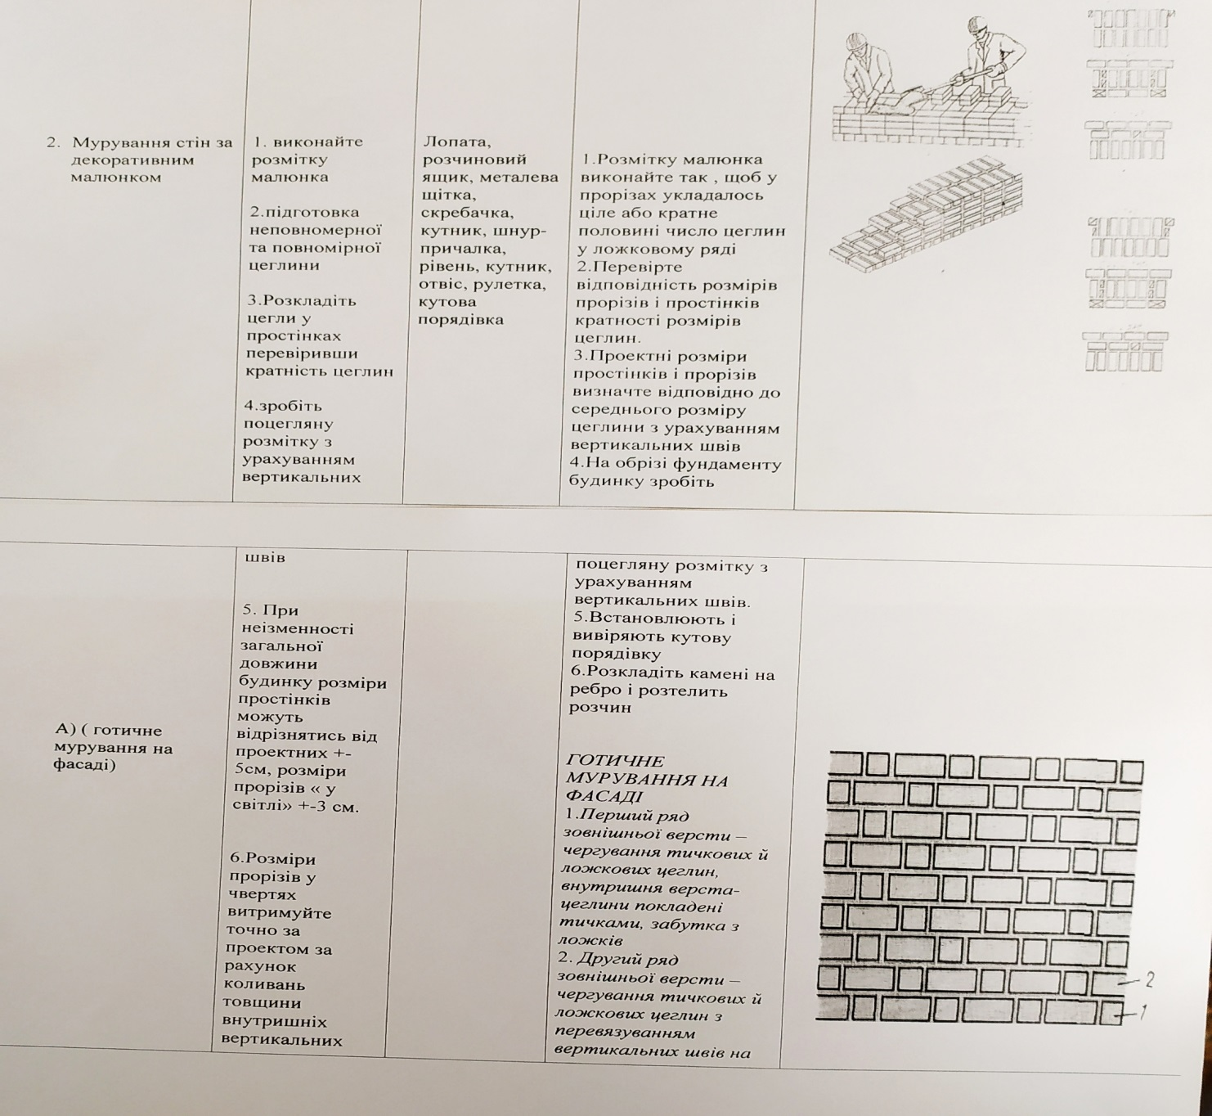
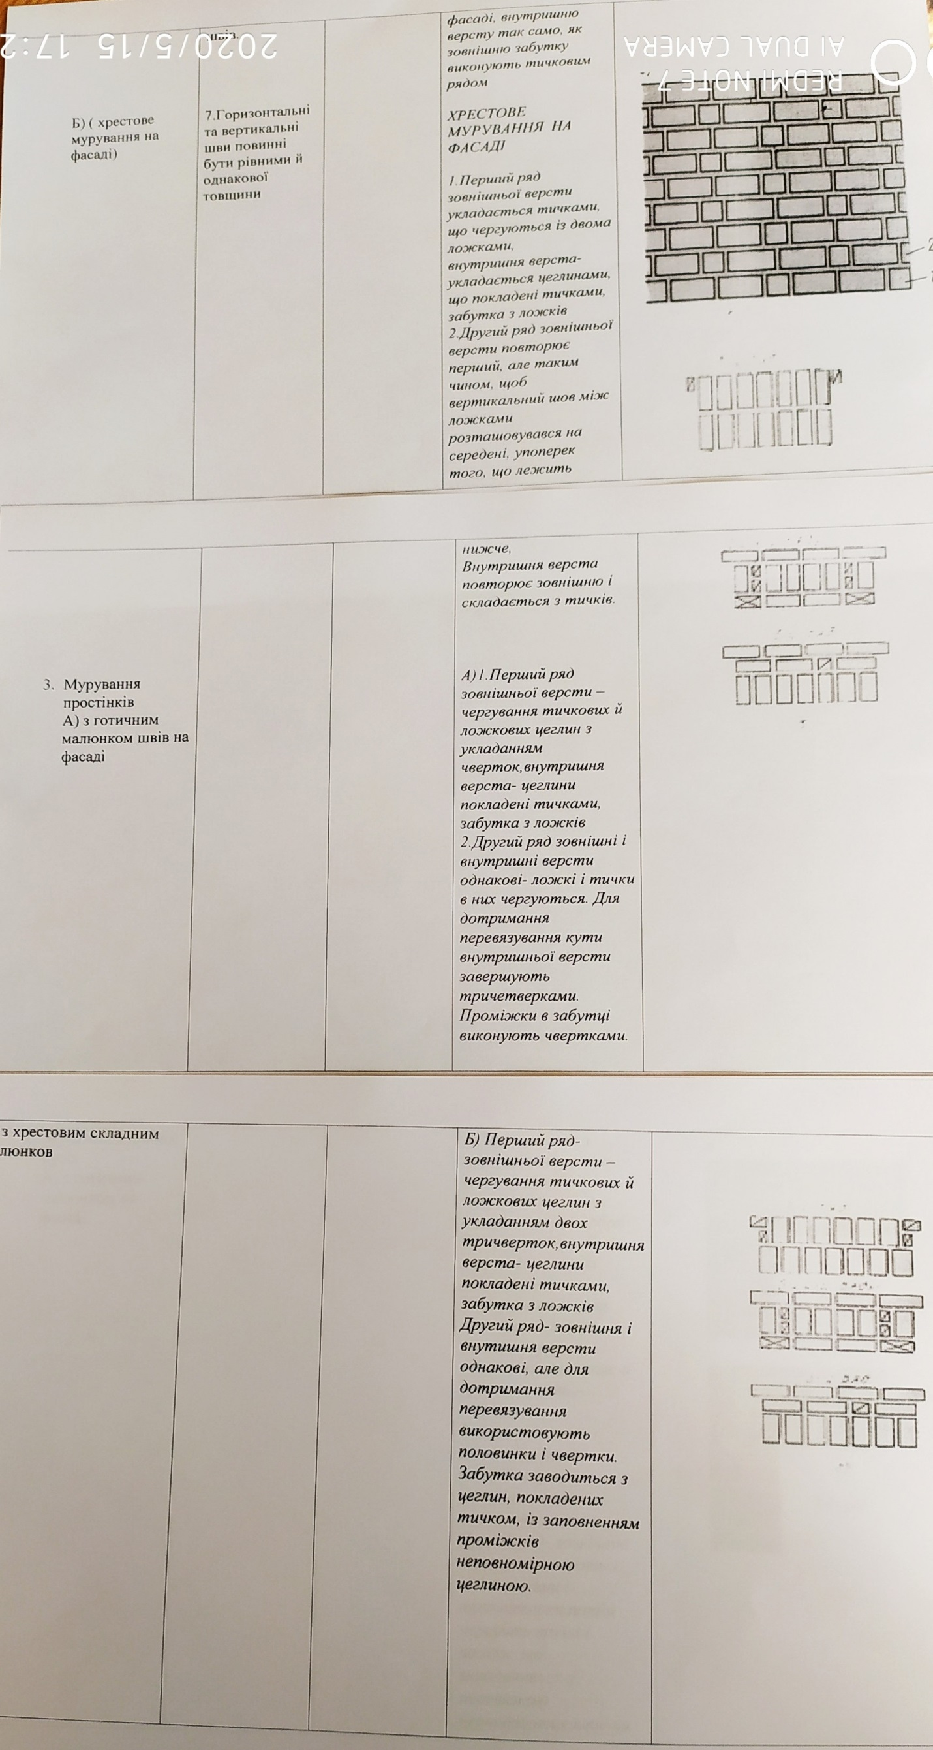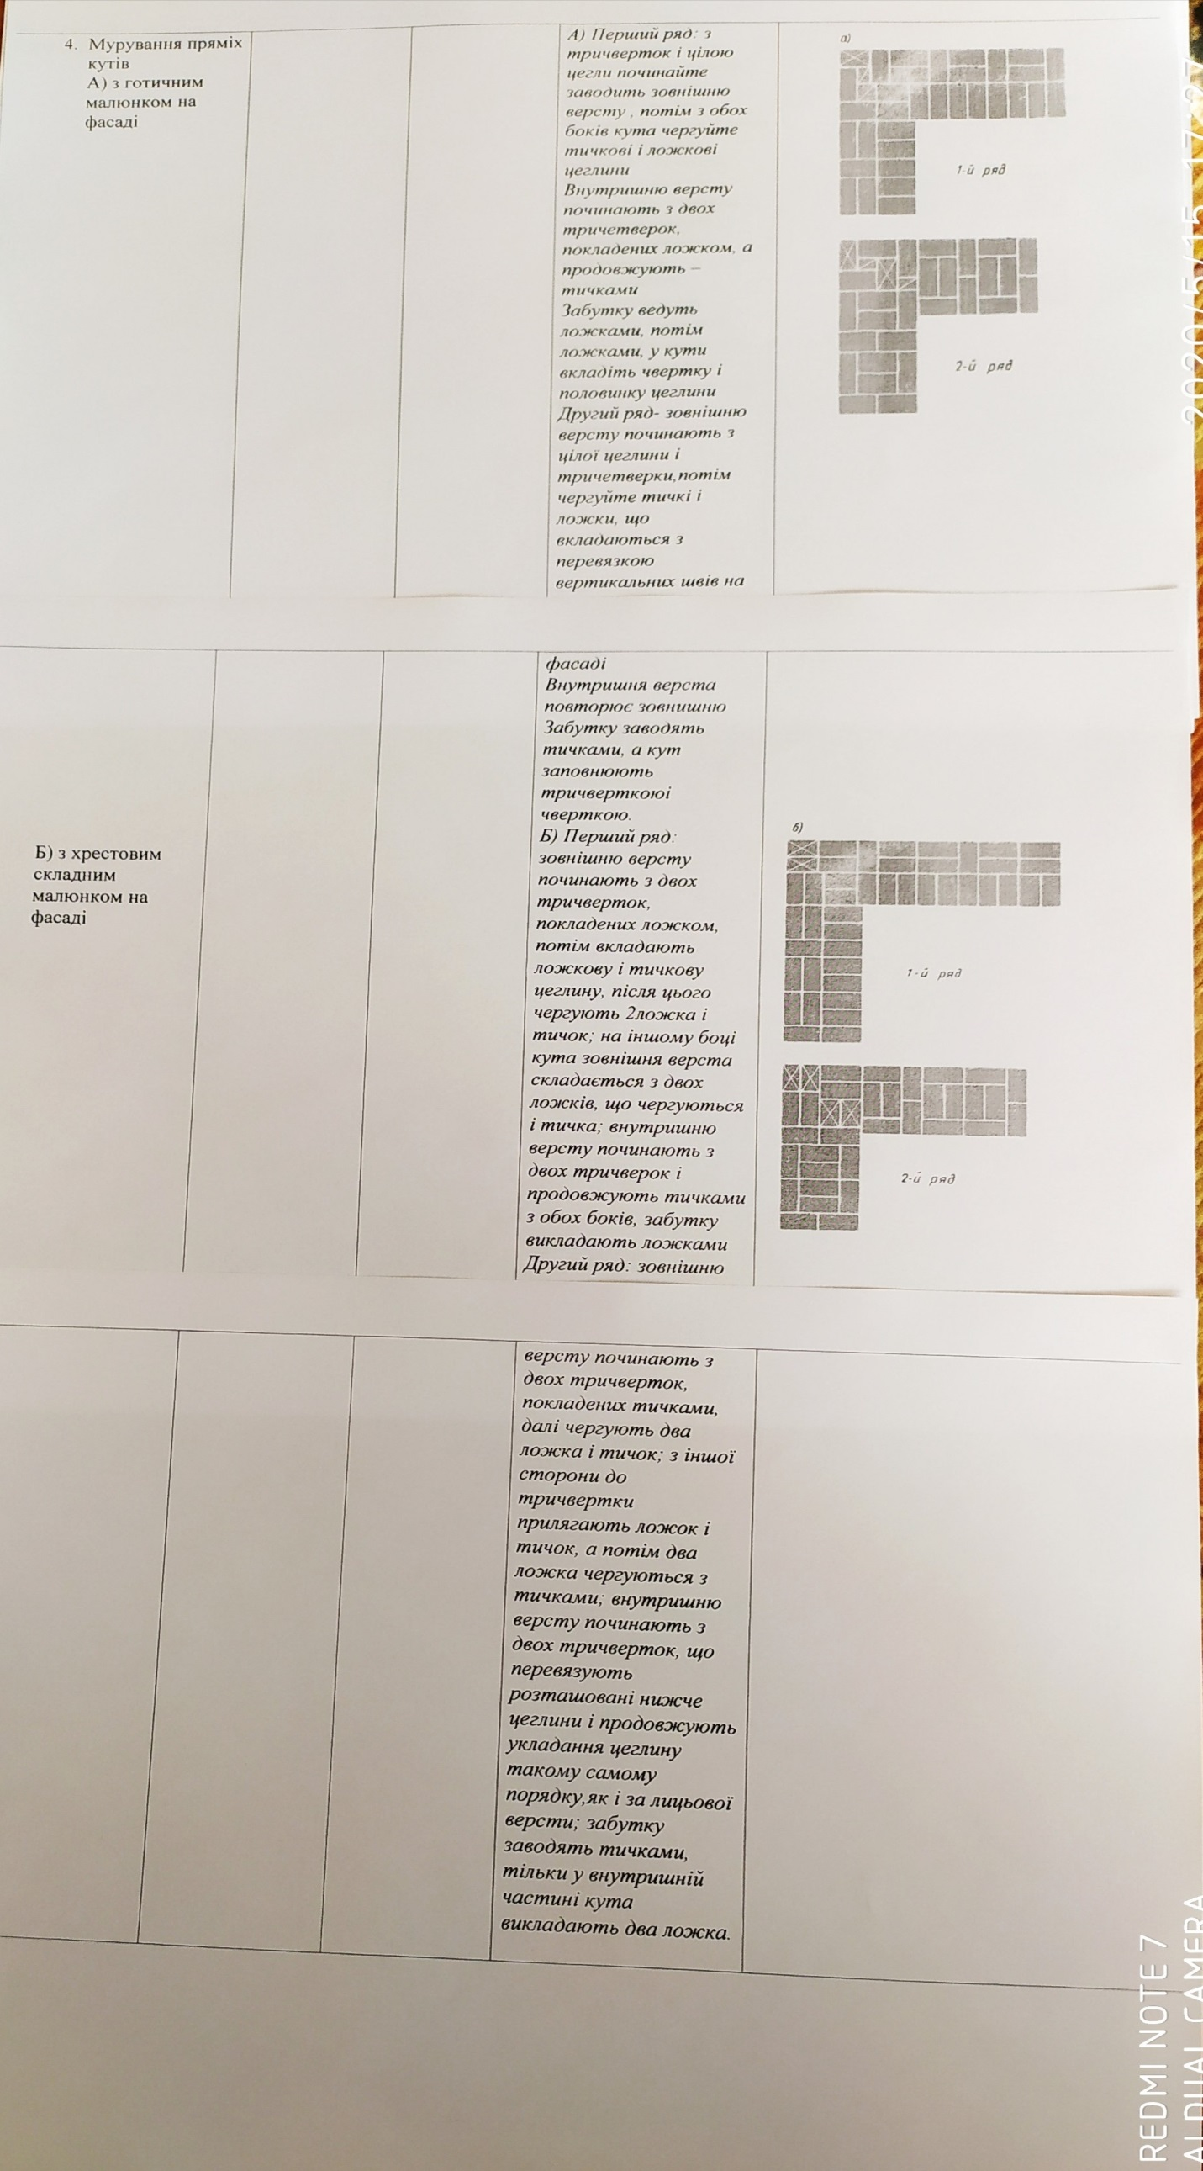

- Закріплення нового матеріалу 13.00 -14.30
Ознайомтесь з презентацією за темою «Лиццове мурування » за посиланням:

http://www.myshared.ru/slide/1033650/

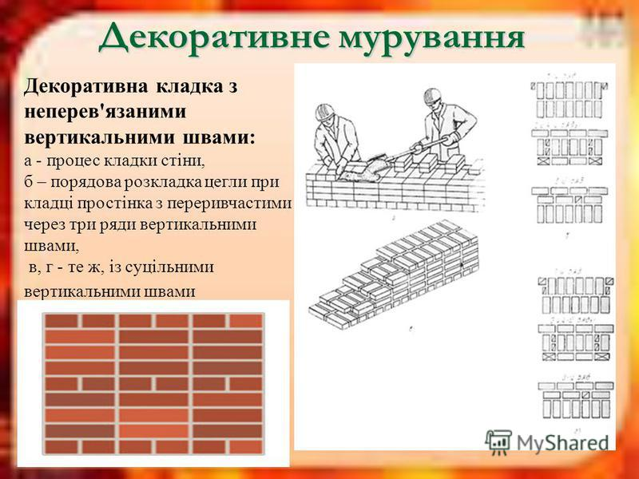

Відеоролик за посиланням : https://st-par.ru/info/stati-o-kirpiche/vidy-kirpichnoj-kladki/
- Домашнє завдання:
Робота з підручником , стор. 184-187

Відповіді надсилати
08.04.2020 року з 13.00 -14.30
на вайбер 0679821398 та ел. пошту skarupetalilia@gmail.com

Майстер виробничого навчання: Л.А.Шкарупета

